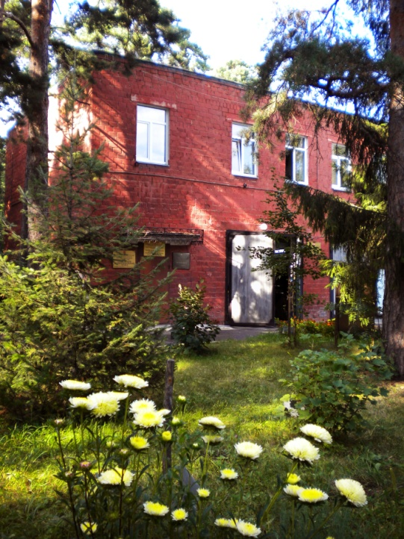
МУЗЕЙ ЛЕСА

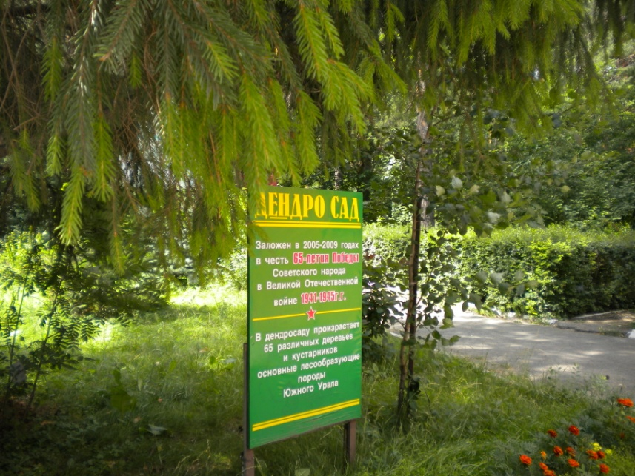

Фото 1 – Здание Музея леса. Фото 2 – дендросад при Музее леса.

Челябинск, ул. Варненская, 1а.
Тел.: 8(351)232-02-08
Сайт: http://muzeylesa74.nethouse.ru
Группа в соц. сетях: http://vk.com//musey_lesa

Режим работы: пн-чт 9:00-17:00
пт 9:00-16:00
сб 9:00-15:00
вс выходной
Вход свободный.
Проезд: троллейбусом № 5, 7, 11, 12, 23, автобусом 14, 20, 23, 51, 103 до ост. «Медакадемия».
Посещение музея с экскурсиями по заявкам.
Руководитель: АРАПОВ НИКОЛАЙ ГЕОРГИЕВИЧ
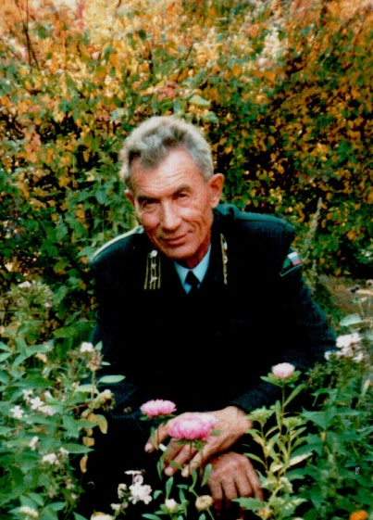

Фото 3 – директор Музея леса Арапов Н.Г.
ИСТОРИЯ СОЗДАНИЯ
«Музей леса» находится в составе Главного управления лесами Челябинской области, расположен на базе Городского лесопарка Центра пожаротушения и охраны леса Челябинской области.
Для посещений музей был открыт 6 ноября 1986 года. Инициатором его создания стал начальник Челябинского управления лесного хозяйства В. А. Шубин. В начале 1985 года им был подписан приказ «Об организации лесного музея». В нем, в частности, сказано: «В целях изучения истории лесного хозяйства области, пропаганды знаний о лесах, лучших традиций и трудовых достижений работников леса, пропаганды вопросов охраны природы организовать при ПХС Городского лесничества Челябинского лесхоза лесной музей с экспозиционной площадью 90 кв. метров».
Для проведения подготовительных работ, сбора материалов, оформления интерьеров была назначена рабочая комиссия в составе:
Н. М. Монахов, главный лесничий управления (председатель);
Н. С. Дмитриев, начальник отдела охраны и защиты леса;
Н. В. Падалка, начальник отдела лесного хозяйства;
В. И. Нескоблев, начальник отдела лесовосстановления;
Н. Г. Арапов, начальник отдела лесозаготовок и деревообработки;
В. Н. Ануфриев, начальник проектно-констукторской группы;
В. В. Сергеев, главный лесничий Челябинского лесхоза;
Л. А. Черноволова, старший лесопатолог управления (ответственный секретарь).
Директору Челябинского лесхоза И. С. Конашу было поручено подготовить до 1 августа 1985 года помещение для размещения экспонатов и завершить благоустройство территории, прилегающей к музею. Работа по созданию музея была завершена в 1986 году.
Автор проекта музея — челябинский художник Леонид Николаевич Надеждин, консультант — Виктор Иванович Нескоблев. Л. Н. Надеждиным выполнены оригинальные экспонаты музея: карта Челябинской области из коры сосны с обозначением предприятий лесного хозяйства и макет церкви XVIII века из шпона. Информационные планшеты оформлены художниками Е. Г. Кулагиным и С. Н. Макаровым. Портреты ученых выполнил художник Г. А. Филатов. Четыре диорамы (по временам года) выполнили художники Челябинского творческого комбината И. Е. Болотских, В. Ф. Подгорнов, В. Я. Лаптев и Я. 3. Корсунский. Она же подарила музею написанную ею картину — зимний пейзаж.
Руководителями музея в разные годы были: Т. Г. Первак (1986—1991), Т. А. Сироткина (1991-1997), Т. С. Саак (1997-1998); с 2002 года директором музея является Николай Георгиевич Арапов.
ЭКСПОЗИЦИЯ

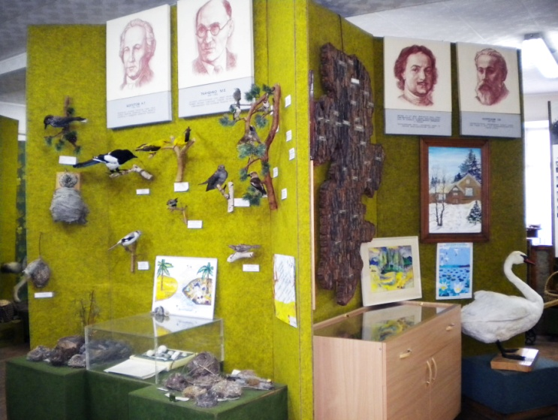
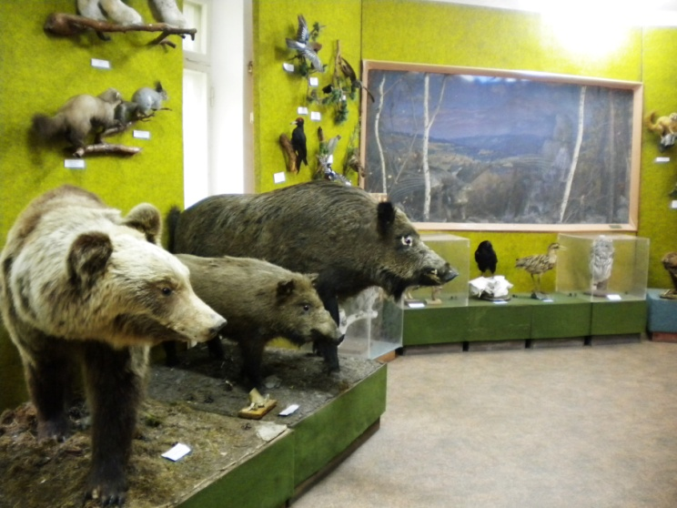
Фото 3 – экспозиция Музея леса. Фото 4 – экспозиция Музея леса.

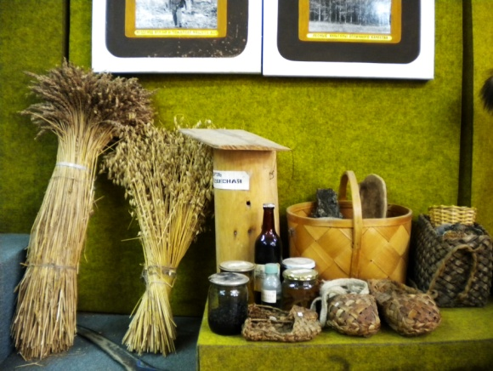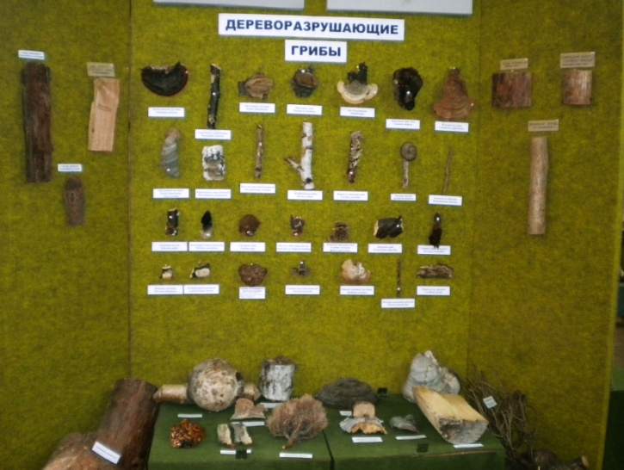
Фото 5 – экспозиция Музея леса. Фото 6 – экспозиция Музея леса.

Музей располагает коллекцией из 55 чучел птиц и 21 чучела зверей — основных обитателей лесов нашего края. Из редких животных здесь можно увидеть росомаху, степного орла. Также можно увидеть крупных хищников – это бурый медведь, волк, рысь, лиса. В музее представлены практически все основные семейства птиц, встречающиеся в Челябинской области.
По заказу музея чучела медведя, кабанов, волка, косули, степной лисы изготовлены Алма-Атинским промкомбинатом в 1986 году. Чучела других животных и большинства птиц в разные годы изготовлены Никифоровым Сергеем Владимировичем, жителем г. Кусы.
Представлены коллекции насекомых — вредителей леса и энтомофагов, а также набор фрагментов различных древесных пород, поврежденных насекомыми и грибами-трутовиками. Собрана большая коллекция семян древесных и кустарниковых пород, произрастающих на территории нашей области. Представлена большая коллекция грибов-разрушителей древесины; гербарий древесных пород; сувенирные изделия и много других экспонатов. Коллекции насекомых подготовлены специалистами Челябинской станции по борьбе с вредителями и болезнями леса, коллекция семян — специалистами лесосеменной станции, коллекция грибов – директором музея Араповым Н.Г. и директором музея г. Снежинска Илаковой Н.Ю.
На стендах в экспозициях музея хорошо представлена деятельность лесхозов управления по всем видам работ, выполняемых хозяйствами на протяжении многих лет развития лесного хозяйства области. Один из стендов посвящен заслуженным лесоводам и почетным работникам лесного хозяйства России. В витринах музея выставлены уникальные книги по лесному делу, изданные еще в начале прошлого столетия. Противопожарной пропаганде посвящены стенды о лесных пожарах.

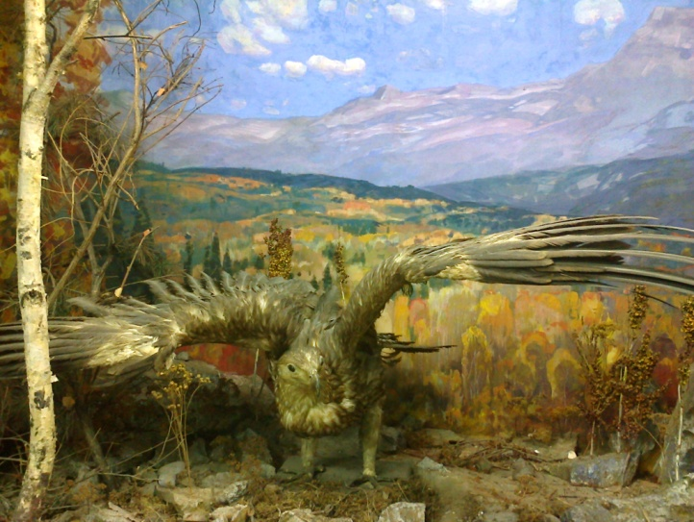
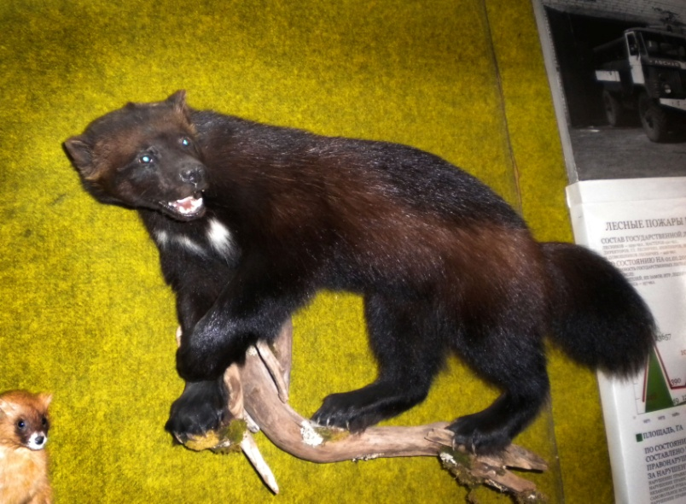
Фото 7 – Росомаха. Фото 8 – Степной орёл.

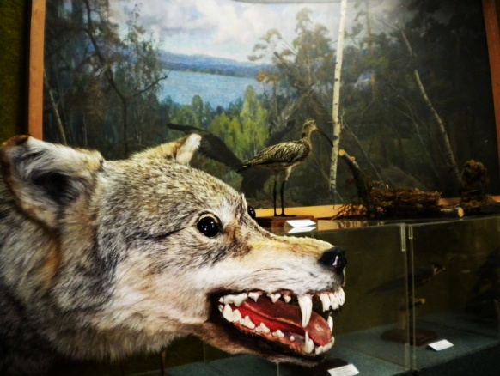
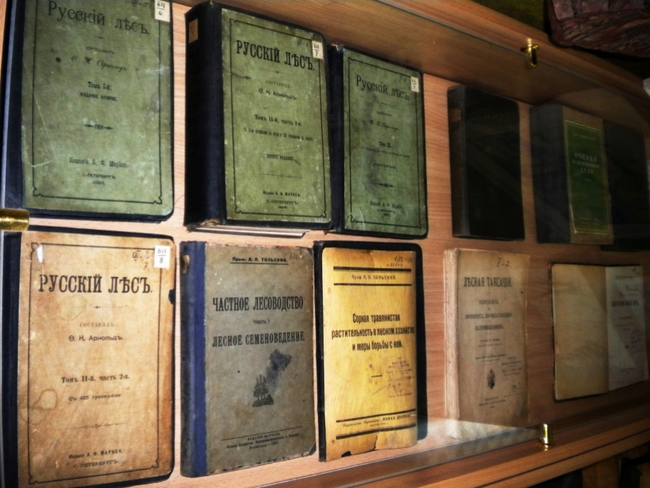

Фото 9 – Обыкновенный (серый) волк. Фото 10 – Книги по лесному делу
конца 19 начала 20 вв..

ОСНОВНЫЕ ДОСТИЖЕНИЯ

Музей организован таким образом, что в нем можно проводить экскурсию для группы численностью до 30 человек, экспонаты не мешают проходу и доступны для осмотра. Музей посещают школьники из Челябинска и районов области, группы детей из детских садиков, студенты, группы пенсионеров и семьи с детьми. По просьбе посетителей экскурсии могут быть проведены в Городском бору.
Немаловажно, что музей представляет собой не только зал с экспонатами, но и единственный дендросад на Южном Урале. На площадке перед зданием Николаем Георгиевичем Араповым в течение 2005-2009 гг. было посажено 65 древесных и кустарниковых пород. То есть на небольшом клочке земли можно лицезреть все основные лесообразующие породы Челябинской области.
Музей работает пять дней в неделю. Продолжительность экскурсии в среднем 50 минут. Тематика экскурсий разнообразна, в зависимости от возраста посетителей. В музее интересно и детям из детских садов, и школьникам всех возрастов, и студентам, и взрослым посетителям.
В беседах раскрываются темы о лесе как едином биологическом комплексе, его взаимосвязи со всеми компонентами среды, роли в формировании биосферы, климата, в жизни людей. Рассматриваются также следующие темы: лес как мощнейший аккумулятор солнечной энергии; происхождение растительного и животного мира, его развитие и становление. Затрагиваются вопросы экологии, проводятся беседы о бережном отношении к природным объектам и противопожарной безопасности в лесу.
В городском смотре ведомственных музеев в 2005 году музей леса занял первое место и был награжден грамотой. Коллектив музея получил также благодарственное письмо депутата Челябинской городской думы А. В. Шмидта.

